EVIDENCIA DE PRUEBAS
Fecha: | 28/05/2026 | Versión: | 1.0 | Plataforma: |  | Web
URL: | Local  http://localhost:5175/job-status |  |  | Estatus: | Pasa
Resumen: | Comprobar que existe la versión original del contenido generado por las comunidades
Defecto: | Ninguno
Tester | Jorge Enrique Briches

1.- Ir a la pestaña estado y bajar hasta el contenido recopilado
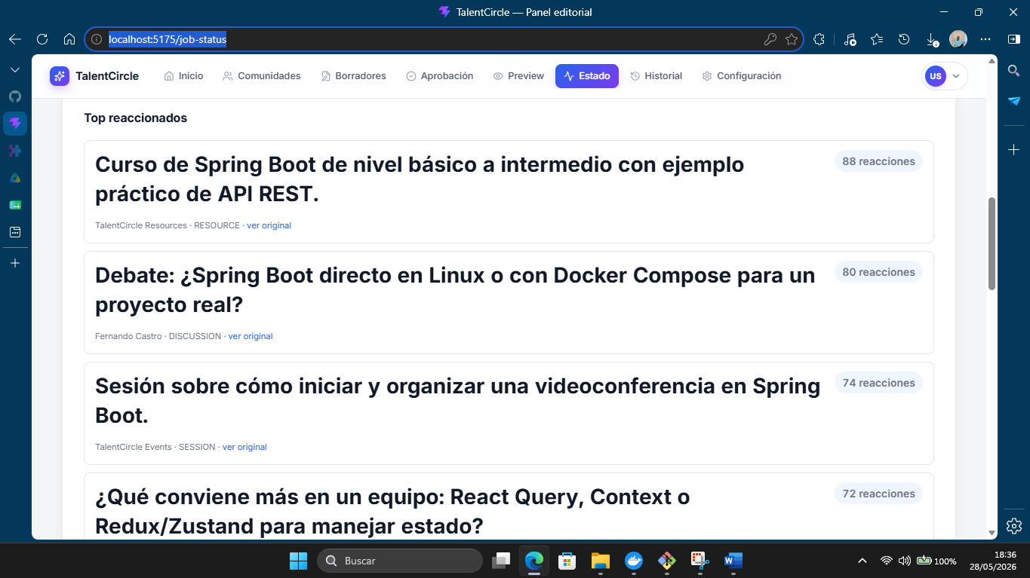

2.- Dar clic en ver original
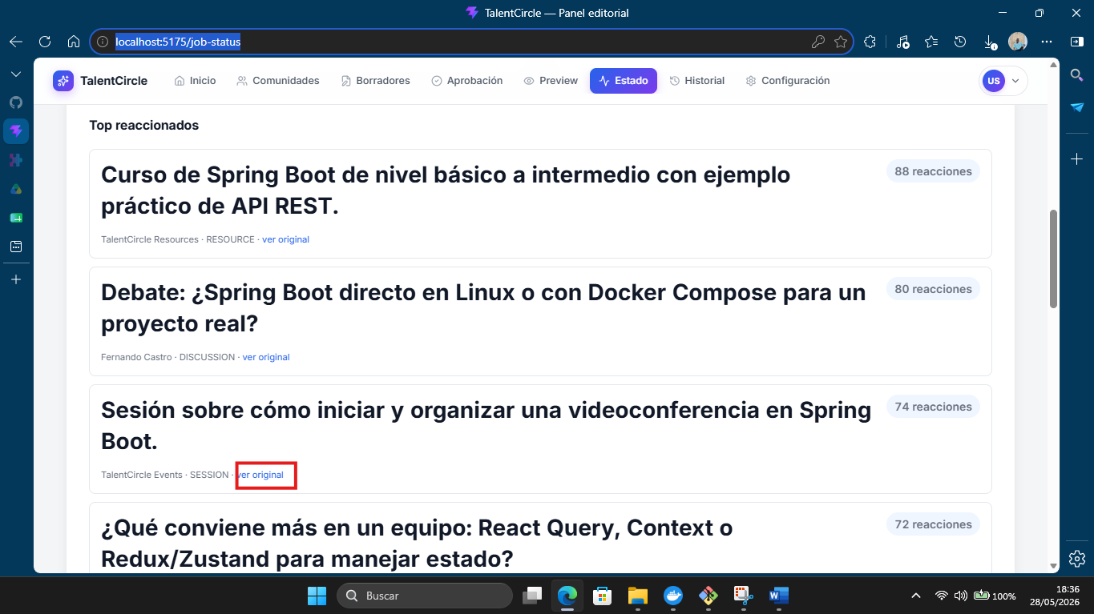
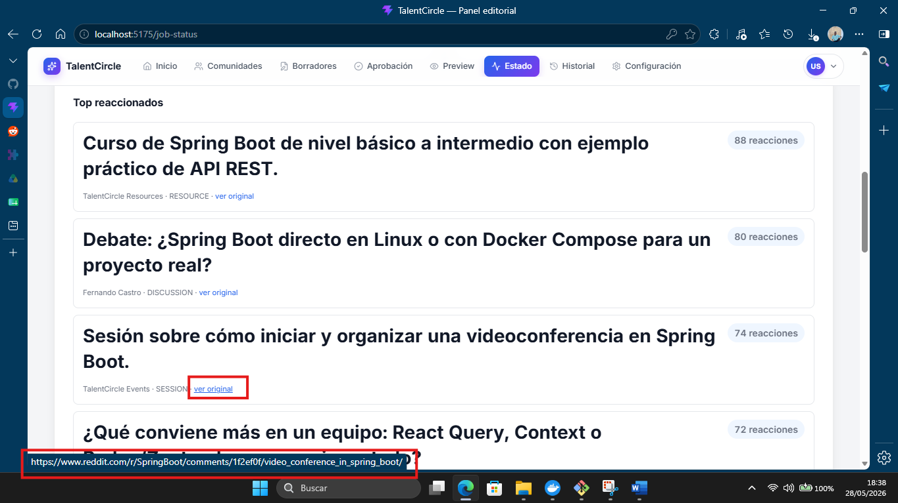
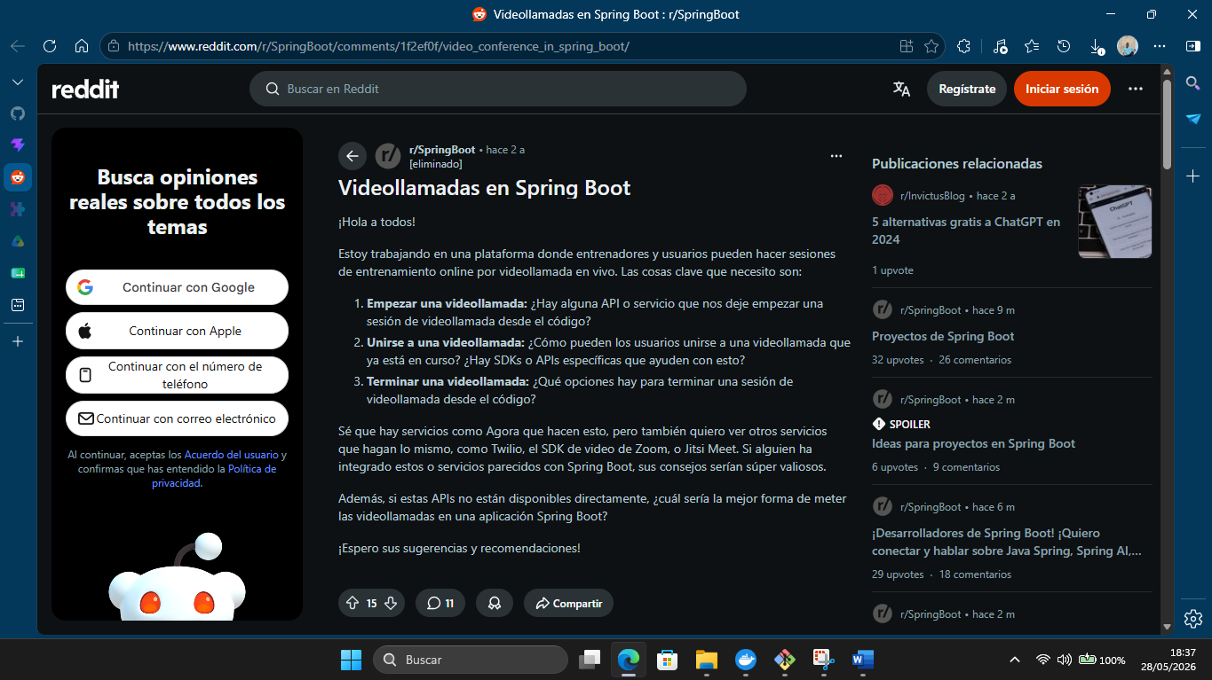
Nota: Redirige a la publicación original.

